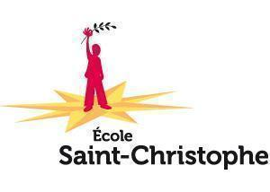
Procès verbal
Société des parents pour l’éducation francophone (SPEF)
Lundi 23 février 2026

- Ouverture de la réunion à environ 18h53.
Présents : Michelle Hart, Sonia Lachance, Stephanie Gauthier, Erin Barker, Miles Muri
Absent(s) : M-C Alamy, Bob Barker

- Lecture du traité. Nous aimerions profiter de l’occasion pour reconnaître que l’école Saint-Christophe est établie sur les territoires traditionnels des Premières nations signataires du Traité 6 ainsi que sur les territoires de la Nation Métis de l’Alberta Zone 2.

- Approbation de l’ordre du jour du 23 février 2026.
Proposée par : Erin
Appuyée par : Michelle

- Approbation du procès-verbal du 26 janvier 2026.
Proposée par : Sonia
Appuyée par : Michelle
- Rapport de la trésorière.
  - Attached
  - The treasurer recommended not to spend any more funds from the Casino account.

- Varia.
  - Levées de fonds.
    - L’information Fundscript a été envoyée aux familles aujourd'hui;
    - 4 mars: Envoyer un rappel par courriel aux familles avec date limite du 6 mars.
    - Spend $500 on Subway gift cards for hot lunches.
      - Proposed: Stephanie
      - Second: Erin
      - All in favor
    - Spend up to $200 for M. Pamphile`s class brunch on 18 March.
      - Proposed: Erin
      - Second: Michelle
      - All in favor.
  - Elections - Not yet. Likely next month.

- Discussion.
  - We should do one more Fundscript at the end of May, at which time we will order the fundraising cheque from Fundscript.

- Prochaine réunion. Lundi, le 23 mars 2026, après le Conseil d’école.

- Levée de la réunion.
Proposée par : Erin

